UNIVERSIDAD “MAYOR DE SAN ANDRÉS” CIENCIAS PURAS Y NATURALES CARRERA INFORMÁTICA


PROGRAMACION II
Docente: Jhonny Roberto Felipez Andrade
Universitario: Ariel Mamani Aruquipa
CI.: 9196207 LP

Gestión 2026
PRACTICA 1
- EJERCICIO
Cronometro. Diseñe una clase llamada Cronometro. La clase contiene:
a) Los atributos privados inicia y finaliza con métodos getter.
b) Un constructor sin argumentos que inicialice inicia con la hora actual.
c) Un método llamado inicia () que restablece inicia a la hora actual.
d) Un método llamado detener () que establece finaliza a la hora actual.
e) Un método llamado lapsoDeTiempo() que retorna el tiempo transcurrido del cronometro en milisegundos.

DIAGRAMA UML
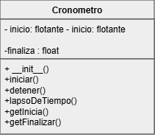
CÓDIGO PYTHON
import time

class Cronometro:

def __init__(self):
self.__inicia = time.time()
self.__finaliza = None

def inicia(self):
self.__inicia = time.time()

def detener(self):
self.__finaliza = time.time()

def lapsoDeTiempo(self):
return (self.__finaliza - self.__inicia) * 1000 # milisegundos

def getInicia(self):
return self.__inicia

def getFinaliza(self):
return self.__finaliza

import random

numeros = [random.randint(1, 10000) for _ in range(10000)]

crono = Cronometro()

crono.inicia()

for i in range(len(numeros)):
min_index = i
for j in range(i+1, len(numeros)):
if numeros[j] < numeros[min_index]:
min_index = j
numeros[i], numeros[min_index] = numeros[min_index], numeros[i]

crono.detener()

print("Tiempo transcurrido en milisegundos:", crono.lapsoDeTiempo())

PRUEBA DE CORRIDA

- EJERCICIO
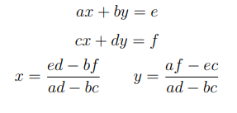
Algebra: ecuación lineal 2 x 2. Diseñe la clase EcuacionLineal para un sistema de ecuaciones de 2 x 2.

La clase contiene:
a) Los atributos privados a, b, c, d y f.
b) Un constructor para los argumentos para a, b, c, d y f.
c) Un método tieneSolucion() que devuelve true si ad − bc no es cero.
d) Dos métodos getX() y getY() que retornan la solución de la ecuación.

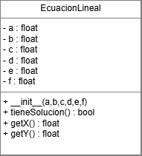
DIAGRAMA UML

CÓDIGO PYTHON

class EcuacionLineal:

def __init__(self, a, b, c, d, e, f):
self.__a = a
self.__b = b
self.__c = c
self.__d = d
self.__e = e
self.__f = f

def tieneSolucion(self):
return (self.__a * self.__d - self.__b * self.__c) != 0

def getX(self):
return (self.__e * self.__d - self.__b * self.__f) / (self.__a * self.__d - self.__b * self.__c)

def getY(self):
return (self.__a * self.__f - self.__e * self.__c) / (self.__a * self.__d - self.__b * self.__c)

a, b, c, d, e, f = map(float, input("Ingrese a, b, c, d, e, f: ").split())

ecuacion = EcuacionLineal(a, b, c, d, e, f)

if ecuacion.tieneSolucion():
print("x =", ecuacion.getX(), ", y =", ecuacion.getY())
else:
print("La ecuacion no tiene solucion")

PRUEBA DE CORRIDA

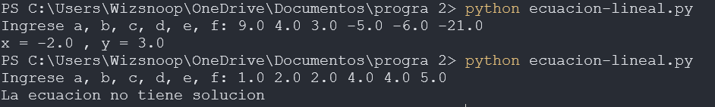

- EJERCICIO
(Algebra: Ecuaciones Cuadráticas) Diseñe la clase EcuacionLineal para la ecuación cuadrática ax2 + bx + c = 0.
La clase contiene:
a) Los atributos privados a, b y c, que representan a los 3 coeficientes.
b) Un constructor para los argumentos para a, b y c.
c) Un método getDiscriminante() que devuelve el discriminante b 2 − 4ac.
d) Dos métodos getRaiz1() y getRaiz2() que retornan las dos raíces de la ecuación.
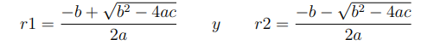

DIAGRAMA UML
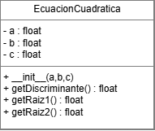

CÓDIGO PYTHON
import math

class EcuacionCuadratica:

def __init__(self, a, b, c):
self.__a = a
self.__b = b
self.__c = c

def getDiscriminante(self):
return self.__b**2 - 4*self.__a*self.__c

def getRaiz1(self):
d = self.getDiscriminante()
if d >= 0:
return (-self.__b + math.sqrt(d)) / (2*self.__a)
else:
return 0

def getRaiz2(self):
d = self.getDiscriminante()
if d >= 0:
return (-self.__b - math.sqrt(d)) / (2*self.__a)
else:
return 0
a, b, c = map(float, input("Ingrese a, b, c: ").split())

ecuacion = EcuacionCuadratica(a, b, c)

d = ecuacion.getDiscriminante()

if d > 0:
print("La ecuacion tiene dos raices",
ecuacion.getRaiz1(),
"y",
ecuacion.getRaiz2())
elif d == 0:
print("La ecuacion tiene una raiz",
ecuacion.getRaiz1())
else:
print("La ecuacion no tiene raices reales")

PRUEBA DE CORRIDA

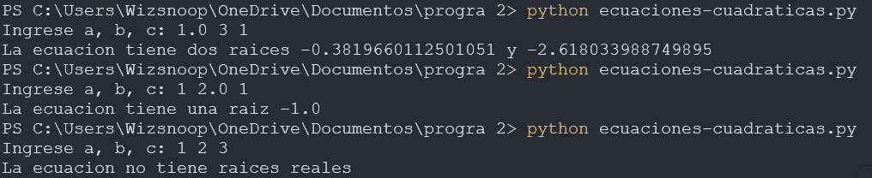

- EJERCICIO
Estadísticas: calcular el promedio y la desviación estándar. En las aplicaciones comerciales, a menudo se le pide que calcule el promedio y la desviación estándar de los datos. La desviación estándar es una estadística que le indica cuan estrechamente se agrupan todos los diversos datos alrededor de la media en un conjunto de datos. Por ejemplo, ¿cuál es la edad promedio de los estudiantes en una clase? ¿Qué tan cerca están las edades? Si todos los estudiantes tienen la misma edad, la desviación es 0. Utilice la siguiente fórmula:
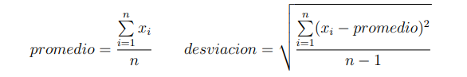

Su programa debe contener los siguientes métodos:
- promedio() obtiene el promedio de los valores en punto flotante
- desviacion() devuelve la desviación estándar de los valores en punto flotante.
DIAGRAMA UML

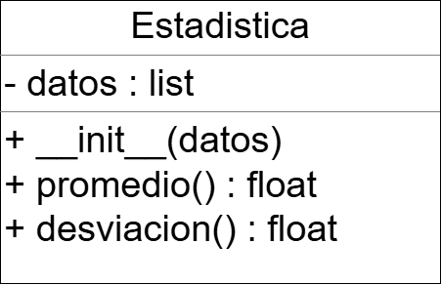

CÓDIGO PYTHON

import math

class Estadistica:

def __init__(self, datos):
self.__datos = datos

def promedio(self):
return sum(self.__datos) / len(self.__datos)

def desviacion(self):
prom = self.promedio()
suma = 0
for x in self.__datos:
suma += (x - prom) ** 2
return math.sqrt(suma / (len(self.__datos) - 1))

datos = list(map(float, input("Ingrese 10 numeros: ").split()))

estad = Estadistica(datos)

print("El promedio es", round(estad.promedio(), 2))
print("La desviacion estandar es", round(estad.desviacion(), 5))

PRUEBA DE CORRIDA

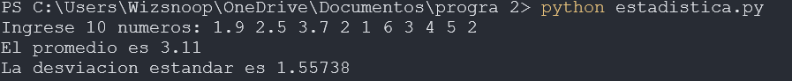

VENTAJAS DE UTILIZAR LA P.O.O
La Programación Orientada a Objetos (P.O.O.) es un paradigma de programación que organiza el software en clases y objetos, permitiendo estructurar mejor los programas. A continuación, se presentan sus principales ventajas:
ORGANIZACIÓN Y CLARIDAD DEL CÓDIGO.- La P.O.O. permite dividir el programa en clases, donde cada una representa una entidad específica. Esto hace que el código sea más ordenado, entendible y estructurado.

REUTILIZACIÓN DEL CÓDIGO.- Mediante la herencia, es posible crear nuevas clases a partir de otras ya existentes, reutilizando atributos y métodos sin necesidad de repetir código. Esto ahorra tiempo y reduce errores.

ENCAPSULAMIENTO Y SEGURIDAD.- La información interna de un objeto puede protegerse utilizando atributos privados. De esta manera, se controla el acceso a los datos a través de métodos específicos, aumentando la seguridad del programa.

FACILIDAD DE MANTENIMIENTO.- Si se necesita modificar una parte del programa, solo se realiza el cambio en la clase correspondiente sin afectar todo el sistema. Esto facilita la corrección de errores y la actualización del software.
MODULARIDAD.- Cada clase funciona como un módulo independiente, lo que permite desarrollar, probar y depurar partes del programa por separado.

MODELADO DEL MUNDO REAL.- La P.O.O. permite representar objetos reales dentro del programa, asignándoles características (atributos) y comportamientos (métodos). Esto hace que el diseño del software sea más intuitivo.

ESCALABILIDAD.- Los programas desarrollados con P.O.O. pueden crecer y adaptarse fácilmente a nuevas necesidades sin perder organización.

CONCLUSIÓN.- En conclusión, la Programación Orientada a Objetos es una metodología que mejora la organización, reutilización, mantenimiento y escalabilidad del software, convirtiéndose en una de las técnicas más utilizadas en el desarrollo de sistemas modernos.

